QUY TRÌNH KỸ THUẬT
TRỒNG CÀ RỐT
(Daucus carota subsp. sativus)
Tên tiếng Anh: Carot


THÔNG TIN CHUNG
- Tên quy trình: “Quy trình kỹ thuật trồng cà rốt”
- Cơ quan tác giả: Công ty TNHH Công nghệ sinh học Tenabio Việt Đức.
3. Phạm vi áp dụng: Áp dụng cho các vùng trồng cà rốt phía Bắc
4. Tài liệu viện dẫn
- Quy trình kỹ thuật sản xuất cà rốt an toàn ban hành theo Quyết định Số 2993/
QĐ-SNN ngày 30/12/2016 của Giám đốc Sở NN &PTNT Hà Nội ban hành 30 quy trình kỹ thuật sản xuất RAT.
- Luật trồng trọt (Luật số: 31/2018/QH14, ngày 19/11/2018 của Quốc Hội, nước Cộng hòa xã hội chủ nghĩa Việt Nam)
- Quy trình kỹ thuật sản xuất cà rốt an toàn ban hành theo quyết định số 625/QĐ -SNN, ngày 20/11/2018 của Sở Nông nghiệp và Phát triển nông thôn tỉnh Lâm Đồng

NỘI DUNG QUY TRÌNH
1. Lựa chọn vùng trồng
Theo quy định tại Quy trình kỹ thuật canh tác của công ty Tenabio Việt Đức
2. Giống
Các giống cà rốt trong sản xuất được phân chia thành nhóm theo thời gian sinh trưởng:
+ Các giống chín sớm (thời gian sinh trưởng 85 -100 ngày): Sugarsnax 54 F1, Jeanette F1 (Pháp)
+ Các giống chin trung bình (thời gian sinh trưởng 105 -120 ngày): Kuroda Improved, TI 103 (Nhật)
+ Các giống chin muộn (thời gian sinh trưởng 125 -145 ngày): Super 44 (Nhật)
Ngoài ra, chúng còn được phân loại theo mục đích sử dụng (cho ăn tươi hoặc cho chế biến)
3. Yêu cầu ngoại cảnh
Nhiệt độ
Cà rốt là cây chịu lạnh. ở nhiệt độ 8oC hạt có thể nảy mầm sau 20-25 ngày, còn ở nhiệt độ thích hợp 20-25oC nảy mầm sau 5-7 ngày. Nhiệt độ trung bình cho cây sinh trưởng và hình thành củ 20-22ºC, ở nhiệt độ 25ºC củ phát triển yếu, hàm lượng vitamin A giảm.
Ánh sáng
Cây cần có ánh sáng ngày dài, ở điều kiện ngày ngắn (dưới 10 giờ chiếu sáng) không những cây kém phát triển mà năng suất giảm so với điều kiện cần thiết (trên 12 giờ chiếu sáng/ngày). Ở giai đoạn cây con, cây cần cường độ ánh sáng mạnh. Vì vậy, khi ở giai đoạn này, cần làm sạch cỏ trên luống để tập trung ánh sáng cho cây.
Nước
Chế độ nước cho cà rốt tương đối khắt khe. Thiếu nước củ sẽ nhỏ, nhánh phân nhiều. Nếu độ ẩm đất quá cao, củ dễ bị bệnh và bị nứt cũng làm giảm chất lượng sản phẩm. Độ ẩm đất thích hợp 60-70%.
Đất đai
Là cây rễ củ nên cà rốt yêu cầu đất tơi xốp, nhiều mùn. Đất có thành phần cơ giới nặng, củ bị ngắn và cũng bị phân nhánh.
4. Thời vụ
Cà rốt được gieo trồng từ tháng 8 đến đầu tháng 2 năm sau; thu hoạch từ tháng 11 đến tháng 5 năm sau; và có thể phân ra thành 3 trà như sau:
- Trà sớm gieo hạt từ: đầu tháng 8-15/10, cho thu hoạch từ tháng 12.
- Trà chính vụ gieo hạt từ: 16/10-15/12, thu hoạch tháng 1- tháng 2.
- Trà muộn gieo hạt từ: 16/12 đến 30/01 năm sau, thu hoạch đến tháng 5.
5. Xử lý đất
Bước 1: Làm sạch cỏ,cày sâu 25-50 cm, phay nhỏ, san phẳng và phơi khô.
Bước 2: Pha 2 lít RU tưới xử lý đất (1ha) đã chuẩn bị ở bước 1.
6. Làm đất, bón lót, gieo hạt
Cà rốt là cây gieo liền chân (không có giai đoạn vườn ươm), cần lượng hạt là 4 - 5 kg/ha (140 - 180 gr/360 m²), nếu kỹ thuật gieo tốt thì lượng hạt có thể ít hơn.
Lên luống rộng từ: 85-90cm (trà sớm) và 80-85cm (trà chính vụ và trà muộn); độ cao từ: 20-25cm; rãnh rộng từ: 25-30cm.
Sau khi san phẳng mặt luống, kẻ hàng trên mặt luống theo chiều dọc và sâu khoảng 5cm, hàng cách hàng từ 15-20 cm.
Ngâm hạt: pha 15ml RU với 2 lít nước, sau đó tiến hành ngâm hạt 8-10 tiếng, và đem ủ từ: 1-3 ngày (tối rửa qua nước chua rồi ủ lại). Ủ hạt nên áp dụng ở vụ muộn do nhiệt độ thấp nên hạt rất khó nảy mầm; Có thể ủ từ: 5-7 ngày khi hạt nhú rễ ra là được;
Trước khi đem gieo, tãi hạt cho gần khô sau đó trộn hạt với đất bột trắng (phấn) để dễ nhận biết khi gieo hạt.
Gieo hạt theo hốc, mỗi hốc 1- 2 hạt với khoảng cách 15 cm x 20 cm, mật độ cây 35.000 cây/1.000 m²
Gieo xong phủ một lớp rơm, rạ mỏng trên mặt luống nhằm hạn chế đất bị đóng váng, (bề mặt bị lỳ do mưa, tưới); ảnh hưởng đến tỷ lệ nảy mầm đồng thời phủ rơm còn có tác dụng giữ ẩm, hạn chế cỏ dại và giữ cho cây không bị đổ khi còn nhỏ.
Sau đó tưới hàng ngày để giữ ẩm cho đến khi cây nảy mầm.
7. Chăm sóc, quản lý dinh dưỡng
7.1. Tưới nước:
Sử dụng nguồn nước không bị ô nhiễm: nước giếng khoan, nước suối,...
Tưới nước hàng ngày sau khi gieo cho đến khi cây nảy mầm.
Sau đó, căn cứ tình hình cụ thể để tưới, đảm bảo đủ ẩm cho cây sinh trưởng.
- Giai đoạn cây con từ 3 lá đến tỉa định cây lần cuối: áp dụng phương pháp tưới rãnh
(hạn chế tưới ẩm quá bề mặt -> củ ngắn);
- Giai đoạn phát triển củ cho đến trước khi thu hoạch: duy trì độ ẩm đất khoảng từ: 60
75%. Không được tưới rãnh, không được tưới quá ẩm, khi có mưa ruộng phải thoát nước và cũng không được để ruộng quá khô (vì để quá khô khi gặp mưa lớn, nước nhiều, ẩm độ cao sẽ gây nứt củ).
7.2. Bón phân
Sử dụng các loại phân bón hữu cơ của Công ty Tenabio Việt Đức kết hợp phân bón vô cơ để bón, lượng bón và cách bón như sau (tính cho 1 ha).

TT | Thời điểm bón | Phân bón | ĐVT | Số lượng | Cách bón
1 | Bón lót trước khi gieo cây 7 -10 ngày | Phân chuồng hoai mục | Tấn | 12 | Rạch rãnh trên mặt luống, rải phân, lấp đất.
1 | Bón lót trước khi gieo cây 7 -10 ngày | Trichoderma Forte | kg | 10 | Rạch rãnh trên mặt luống, rải phân, lấp đất.
2 | Khi gieo hạt | RU | Lít | 2 | Pha nước tưới cùng đợt tưới đầu tiên cho cây.
3 | Bón thúc lần 1  (Sau khi tỉa cây) | RU | Lít | 2 | Tưới : pha với 1000-2000 lít nước tưới gốc.
3 | Bón thúc lần 1  (Sau khi tỉa cây) | Ure | Kg | 50 | Rạch rãnh trên mặt luống, rải phân, lấp đất.
3 | Bón thúc lần 1  (Sau khi tỉa cây) | Super Lân | Kg | 300 | Rạch rãnh trên mặt luống, rải phân, lấp đất.
4 | Bón thúc lần 2  (Sau lần 1: 15 ngày) | PGP | Kg | 2 | Pha phân bón theo liều lượng  PGP nồng độ: 0.4%.  Tenabio RU nồng độ: 0.05%.  Pha chung với 500 lít nước, phun đều trên mặt lá.
4 | Bón thúc lần 2  (Sau lần 1: 15 ngày) | RU | ml | 260
5 | Bón thúc lần 3  (Sau lần 2: 15 ngày) | Ure | Kg | 80 | Rạch rãnh trên mặt luống, rải phân, lấp đất.
5 | Bón thúc lần 3  (Sau lần 2: 15 ngày) | Kali | Kg | 100 | Rạch rãnh trên mặt luống, rải phân, lấp đất.
5 | Bón thúc lần 3  (Sau lần 2: 15 ngày) | PGP | Kg | 4 | Pha phân bón theo liều lượng  PGP nồng độ: 0.4%.  Tenabio RU nồng độ: 0.05%.  Pha chung với 1000 lít nước, phun đều trên mặt lá.
5 | Bón thúc lần 3  (Sau lần 2: 15 ngày) | RU | ml | 520
6 | Bón thúc lần 4  (Sau lần 3: 20 ngày) | PGP | Kg | 4 | Pha phân bón theo liều lượng  PGP nồng độ: 0.4%.  Tenabio RU nồng độ: 0.05%.  Pha chung với 1000 lít nước, phun đều trên mặt lá.
6 | Bón thúc lần 4  (Sau lần 3: 20 ngày) | RU | ml | 520
6 | Bón thúc lần 5  (Sau lần 4: 15 ngày) | Ure | Kg | 80 | Rạch rãnh trên mặt luống, rải phân, lấp đất.
6 | Bón thúc lần 5  (Sau lần 4: 15 ngày) | Kali | Kg | 100 | Rạch rãnh trên mặt luống, rải phân, lấp đất.
6 | Bón thúc lần 5  (Sau lần 4: 15 ngày) | PGP | Kg | 4 | Pha phân bón theo liều lượng  PGP nồng độ: 0.4%.  Tenabio RU nồng độ: 0.05%.  Pha chung với 1000 lít nước, phun đều trên mặt lá.
6 | Bón thúc lần 5  (Sau lần 4: 15 ngày) | RU | ml | 520
7 | Bón thúc lần 6  (Sau lần 5: 15 ngày) | PGP | Kg | 4 | Pha phân bón theo liều lượng  PGP nồng độ: 0.4%.  Tenabio RU nồng độ: 0.05%.  Pha chung với 1000 lít nước, phun đều trên mặt lá.
7 | Bón thúc lần 6  (Sau lần 5: 15 ngày) | RU | ml | 520
7.3. Tỉa định cây:
- Khi cây mọc cao 4-5cm cần nhổ tỉa bỏ các cây mọc dày, không để 2 cây cùng 1 hốc, cây cách cây từ 7-8cm.
- Khi cây cao 7-10 cm, rễ đã to bằng que đan., ta tỉa định cây lần cuối, đảm bảo khoảng cách 15 x 20 cm.
Khi tỉa nhổ cây kết hợp dọn, nhổ bỏ cỏ dại.
8. Phòng chống sâu bệnh
Cây cà rốt có rất nhiều đối tượng sâu, bệnh gây hại:
- Giai đoạn cây con, cần chú ý: sâu xám, tuyến trùng, bệnh lở cổ rễ và chuột hại.
- Giai đoạn phát triển thân lá: xuất hiện giòi hại lá, sâu khoang, sâu đo xanh,
- Giai đoạn phát triển củ cho đến trước khi thu hoạch: vẫn xuất hiện các đối tượng dịch hại như thời kỳ phát triển thân lá và bệnh thối đen, thối hạch. Ở giai đoạn này cần chú ý các bệnh về thối củ…
Tùy theo tình hình phát sinh sâu bệnh cụ thể để chủ động phòng trừ kịp thời.
9. Thu hoạch
Cây cà rốt có thời gian sinh trưởng từ 100-130 ngày. Căn cứ vào thời vụ và nhu cầu tiêu thụ trên thị trường, tiến hành thu hoạch khi cà rốt đạt kích cỡ củ trung bình dài 18-22cm, đường kính 3-4 cm. Sau khi nhổ củ, cắt bỏ dọc, chọn lọc củ không mấu, tật, nứt, thối, thu gom đóng bao và tiêu thụ. Nếu thời tiết hanh khô có thể tưới ẩm trước khi nhổ từ 10-12 tiếng; để đất ẩm rễ nhổ.

PHỤ LỤC : MỘT SỐ SÂU, BỆNH HẠI CHÍNH
1. Sâu hại.
+ Sâu xám (Agrotis ypsilon):
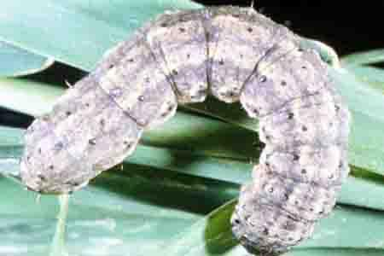
Sâu xám phát sinh trong điều kiện thời tiết lạnh, ẩm độ cao, gây hại quanh năm, chủ yếu phá hại khi cây còn nhỏ. Sâu non mới nở gặm biểu bì lá, sâu lớn sống dưới đất, ban đêm bò lên cắn đứt gốc cây.
Vệ sinh đồng ruộng thật kỹ trước khi trồng, cày ải phơi đất 2 tuần trước khi trồng.
- Dẫn nước ngập ruộng trước khi chuẩn bị đất.
- Đối với những ruộng có diện tích nhỏ có thể bắt sâu bằng tay.
- Hạn chế phun thuốc để bảo tồn thiên địch thường xuất hiện trên đồng ruộng như nhện, bọ rùa, ong ký sinh...
- Dùng bẫy chua ngọt để bẫy bướm (4 phần đường đen + 4 phần dấm +1 phần rượu +1 phần nước + 1% thuốc).
+ Tuyến trùng (Meloidogyne sp, Pratylenchus sp)
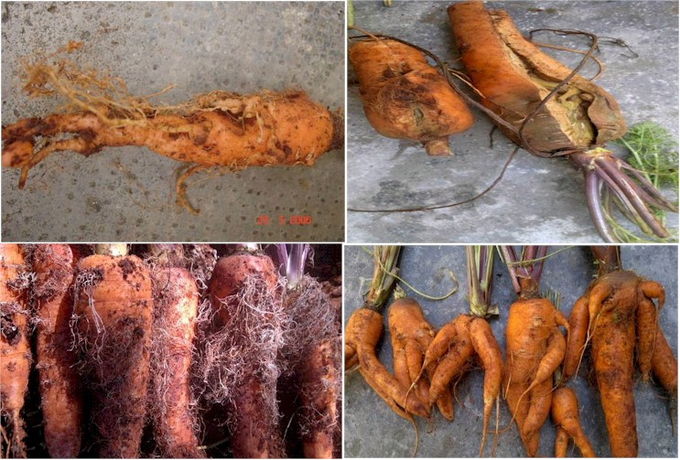
Tuyến trùng gây hại trên củ cà rốt, làm củ biến dạng như Củ chỉa, Củ mọc lông, Củ sần sùi, u sưng, Củ nứt, Củ có dạng hạt đeo trên rễ. Làm giảm năng suất và chất lượng sản phẩm.
Phòng chống bằng biện pháp tổng hợp
- Xử lý hạt giống bằng nước nóng 3 sôi 2 lạnh ngâm trong vòng 45 phút sau đó vớt ra hong khô và đem gieo.
- Chọn đất có cấu tượng nhẹ, thoát nước tốt. Thực hiện chế độ làm đất kỹ: Việc cày xới đất kỹ nhất là trong điều kiện thời tiết khô hanh sẽ làm cho trứng và ấu trùng dễ bị tiêu diệt do đó làm giảm mật độ tuyến trùng trong đất.
- Triệt để vệ sinh đồng ruộng: Thu gom toàn bộ tàn dư cây bệnh trên vườn đem tiêu hủy trước khi làm đất. Vệ sinh dụng cụ lao động khi chuyển vườn.
- Luân canh cây trồng: Luân canh với cây trồng ít nhiễm tuyến trùng như dền.
+ Sâu đo xanh (Anomis flava Fabricius), sâu khoang (Spodoptera liture):
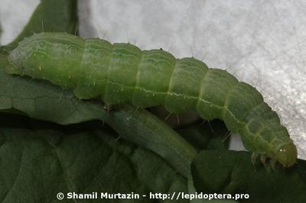

Xuất hiện tại nhiều thời kỳ trong suốt thời gian sinh trưởng. Sâu rất phàm ăn, có thể gây hại nặng trong thời gian ngắn. Cần kiểm tra đồng ruộng thường xuyên để phát hiện kịp thời khi bướm hoặc trứng xuất hiện.
- Vệ sinh đồng ruộng thật kỹ trước khi trồng, cày ải đất 2 tuần trước khi trồng.
- Dẫn nước ngập ruộng trước khi chuẩn bị đất.

2. Bệnh hại
Bệnh thối hạch (Sclerotinia libertiana Fuckl)
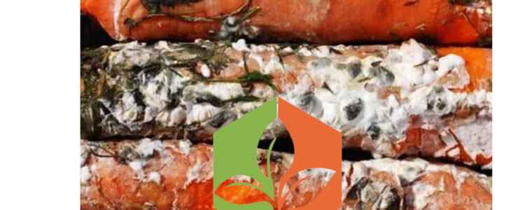
– Bệnh vô cùng nguy hiểm vì chủ yếu gây hại trên củ cà rốt thời kỳ gần thu hoạch. Vết bệnh lúc đầu chỉ là những đốm nhỏ màu nâu, hơi mềm xuất hiện rải rác khắp bề mặt vỏ củ. Dần dần các đốm bệnh loang rộng, lớn dần lên bao quanh khắp củ và ăn sâu vào trong lõi củ. Theo thời gian thì nơi có vết bệnh ở củ dần hình thành lớp mốc màu trắng và xốp như những sợi bông làm phần thịt củ bên trong bị thối mềm làm mất giá trị dinh dưỡng.
Bệnh do nấm Sclerotinia libertiana Fuckl gây hại. Bón nhiều phân đạm là 1 nguyên nhân và môi trường xung quanh quá ẩm ướt là nguyên nhân thứ hai.
Biện pháp phòng chống:
- Chọn đất phù hợp để trồng cà rốt như đất thịt nhẹ, dễ thoát nước
- Bón phân đầy đủ, cân đối (nên chú ý tới kali vì đây là loại cây trồng lấy củ).
Bệnh thối đen (Alternaria radicirima)
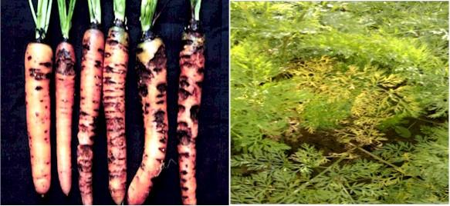

Bệnh gây hại trên lá, trên thân và trên củ cà rốt:
- Trên lá: Bệnh gây hại từ khi cây còn nhỏ. Lá bị bệnh xuất hiện vết bệnh hình tròn hoặc hình bất định, màu xám nâu hoặc xám đen. Vết bệnh thường lan từ mép lá, chót lá vào trong phiến lá, xung quanh có quầng vàng rộng. Gặp thời tiết ẩm ướt, trên mô bệnh có lớp nấm mốc màu đen, lá bị thối, dễ rụng.
- Trên củ: bệnh gây hại nặng vào thời kỳ gần thu hoạch. Vết bệnh không có hình dạng nhất định, màu nâu đen, lõm vào phần thịt củ, phần cuống củ sát mặt đất bị thối đen.
Biện pháp phòng chống:
- Vệ sinh đồng ruộng, thu gom tàn dư cây bị bệnh sau khi thu hoạch.
- Bón phân cân đối, tăng cường bón phân hữu cơ

